图像质量检测——模糊
- Laplacian变换的方差值
（1）算法原理：整个算法的原理和拉普拉斯算子本身的定义有关，该算子主要用来测量图像的二阶导数。它强调了包含快速强度变化的图像区域。拉普拉斯算子经常被用来做边缘检测。这里存在着一个假设，即如果一个图像中包含着高方差，那么在图像中会有较大范围的响应，包括边缘和非边缘，这代表着一张正常图像。但是如果该图像的方差很低，那么响应的范围很小，这表明图像中的边缘很小。当图像越模糊时，包含的边缘信息就会越少。
（2）算法步骤：
步骤1-读取输入图片；
步骤2-输入图片灰度化；
步骤3-与特定的Laplacian核进行卷积；
步骤4-计算响应的方差值；
步骤5-如果当前的方差值<threshold，则该图片为模糊图片，否则不是模糊图片。
- 算法结果：
会显示方差值，判断模糊/非模糊
Accuracy:整体上预测正确的比例
Recall:真实模糊的图片中，有多少被成功检测为模糊
Precision:被判为模糊的图片里，有多少是真的模糊
F1-score:调和平均 F1 = 2 * Precision * Recall / (Precision + Recall)
阈值：100
/home/amax/XD/Image Blur/datasets/GOPRO_Large/train/GOPR0372_07_00/
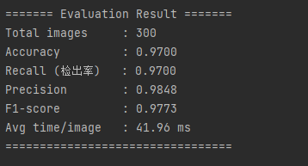

/home/amax/XD/Image Blur/datasets/GOPRO_Large/train/GOPR0372_07_01/"
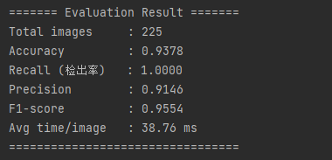

/home/amax/XD/Image Blur/datasets/GOPRO_Large/test/GOPR0869_11_00/
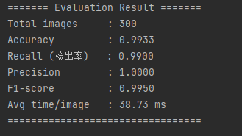
pytorch
1=blur 0=sharp
/home/amax/XD/Image Blur/datasets/GOPRO_Large/train/GOPR0372_07_00/
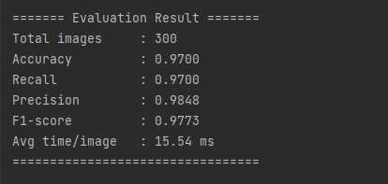
/home/amax/XD/Image Blur/datasets/GOPRO_Large/train/GOPR0372_07_01/
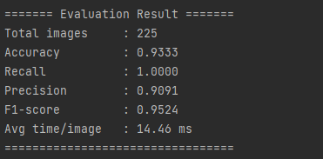
/home/amax/XD/Image Blur/datasets/GOPRO_Large/test/GOPR0869_11_00/
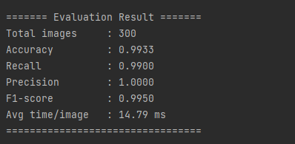

- 傅里叶变换
（1）算法原理：图像模糊检测的基本原理基于高频能量的分析。图像在频域可以分解为低频成分（表示整体轮廓和平滑区域）和高频成分（表示边缘和细节）。清晰图像的高频成分丰富，细节明显，而模糊图像的高频成分较少，边缘不清晰、细节丢失，因此高频能量占比低的图像通常是模糊的。为此，首先对图像进行二维快速傅里叶变换（FFT2），得到频域矩阵，再通过fftshift将低频移动到频谱中心，高频分布在边缘。通过构建中心低频掩膜并取其补集，可以计算高频能量占比，即高频能量与总能量的比值。最后根据经验阈值（如0.015）进行判断：高频能量占比低于阈值的图像被判定为模糊，高于阈值的图像则被判定为清晰。
读取灰度图像
（2）算法步骤：
对图像进行二维傅里叶变换并中心化
定义低频掩膜，选择中心小区域作为低频区域
计算高频能量占比
根据阈值判断图像是否模糊
输出布尔值（是否模糊）和高频能量比例
（3）算法结果：
阈值：0.020
/home/amax/XD/Image Blur/datasets/GOPRO_Large/train/GOPR0372_07_00/
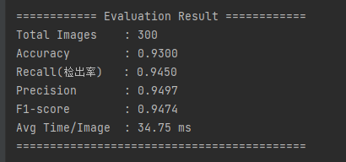
阈值：0.010
/home/amax/XD/Image Blur/datasets/GOPRO_Large/train/GOPR0372_07_01/
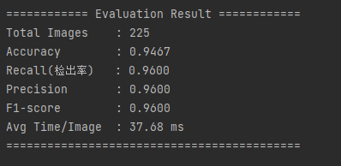
阈值：0.018
/home/amax/XD/Image Blur/datasets/GOPRO_Large/test/GOPR0869_11_00/
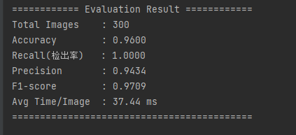
pytorch
阈值：0.020
/home/amax/XD/Image Blur/datasets/GOPRO_Large/train/GOPR0372_07_00/
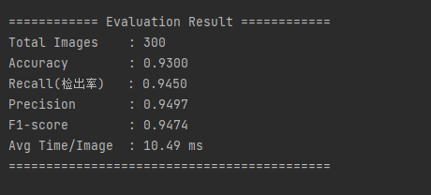
阈值：0.010
/home/amax/XD/Image Blur/datasets/GOPRO_Large/train/GOPR0372_07_01/
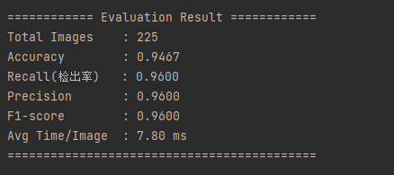
阈值：0.018
/home/amax/XD/Image Blur/datasets/GOPRO_Large/test/GOPR0869_11_00/
